|  |  |
| --- | --- |
| **서비스 분석 개요** | |
| **작성자** | 박지영 |
| **서비스 제목** | 서커스AR |
| **플랫폼 / 개발사** | 모바일앱(안드로이드) / 서커스 컴퍼니 |
| **출시시기** | 2013. 7. 8 |
| **개요** | |
| 해당 서비스에 대한 간단한 설명 작성  *예시: 전세계 수십명이 사용하는 동영상 감상 및 스트리밍 서비스로써*  *현재에는 ~*  해당 서비스를 모르는 사람을 대상으로 간략히 알려주기 위한 작성  얼마나 성공했는지 등등을 기재  서커스AR은 국내 증강현실산업계의 선두기업인 서커스컴퍼니에서 만든 증강현실 체험 앱이다.  사용법은, 홈페이지에 등록된 물건(지폐, 해당 회사에서 만들어지거나 협약을 맺은 제품들)을 화면에 스캔한뒤, 진동과 함께 나타나는 증강현실 콘텐츠를 체험하면 된다. 스캔 없이 증강현실을 체험해보고 싶다면 화면에 있는 콘텐츠 리스트로 들어가서 해당 콘텐츠들을 선택해서 즐기면 된다. | |

1. **대상 선정 사유:**

증강현실 콘텐츠 기획 연구

1. **대상 서비스의 특징 및 차별화 포인트**

개발사인 서커스컴퍼니는 증강현실업계에서 선두주자로 활동하고 있으며, 때문에 다양한 기업들 및 예술가들과도 합작작업을 하고 있다. 그래서 다양한 증강현실 콘텐츠를 체험 할 수가 있다.

1. **분석 대상 요소**
   1. 서비스 전체 구성도  
      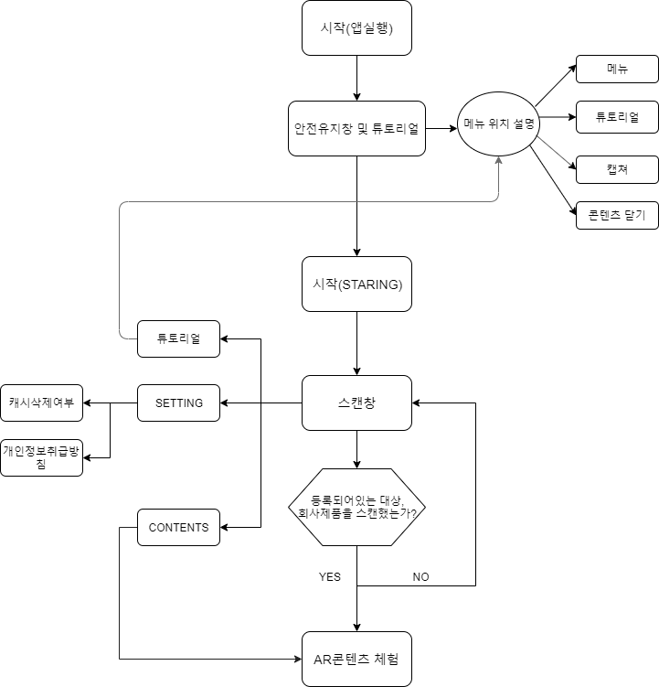
   2. 주요 기능  
      전체중에 분석했으면 하는 주요기능(들)을 명시  
      복수일 수 있고 하나일 수 있음

★증강현실 컨텐츠

-컨텐츠의 구성

#AR(증강현실)의 안에서 ‘홍보용 컨텐츠’와 ‘학습용 컨텐츠’, 그리고

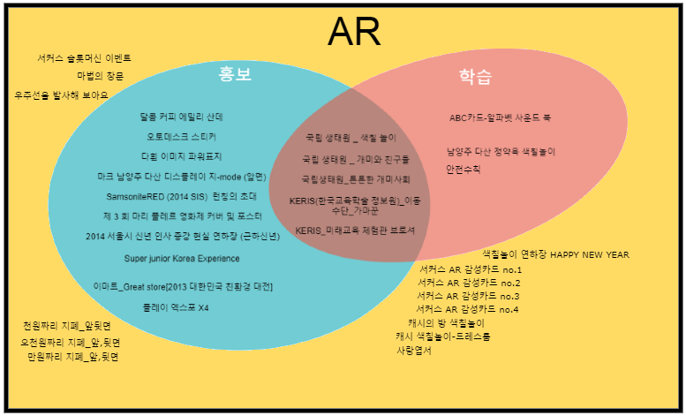 개발사에서 콜라보레이션 및 독자적으로 제작한 콘텐츠로 이루어져있다.